# 河北环境信息中心综合管理平台修改文档

测试地址：

<http://lc.guo.lol:29100/wanzhang/page/views/login/index.html> 测试用户：admin 1

Demo

https://lanhuapp.com/url/v8FDe

密码: WiuE

## 菜单设置，详见demo

## 用户管理，详见demo

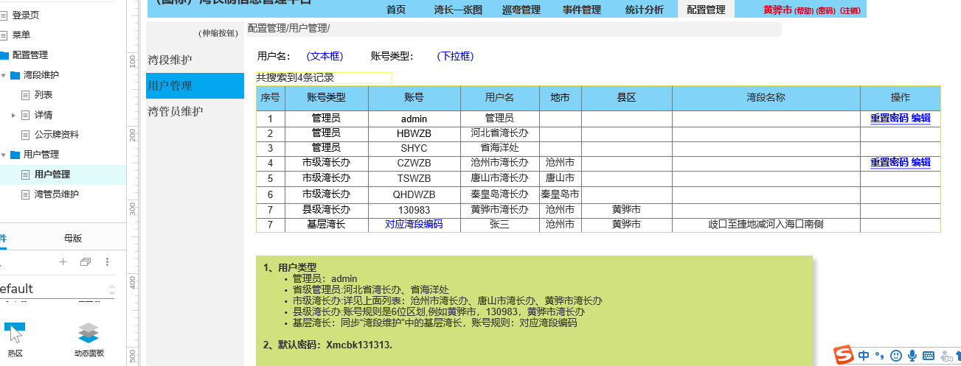

## 湾管员，详见demo

## 